***MLD***

***Modèle Logique de Données (MLD)***

* Consultation (id, temperature, tension, prestation_a_faire, id_medecin, id_ordonnance, id_patient, id_rv)
* Dossier_medical (id, id_consultation, id_prestation)
* Medicament (id, code, nom, posologie id_ordonnance)
* Ordonnance (id)
* Prestation (id, libelle, id_patient, id_rp, id_rv)
* Rendez_vous (id, date, type, etat)
* User (id, login, password, role, statut, code, nom, prenom, antecedant_medicaux, id_dossier_medical)

***Base de données***

1. ***Création de la base de données***

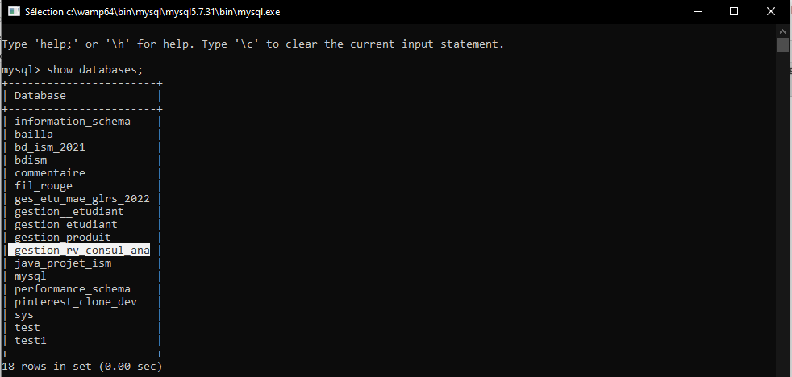

1. ***Charger la base de données***



1. ***Lister les tables***

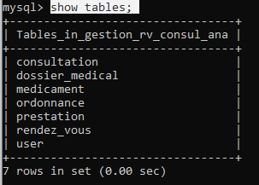

1. ***Champs des tables***

* Consultation (id, temperature, tension, prestation_a_faire, id_medecin, id_ordonnance, id_patient, id_rv)

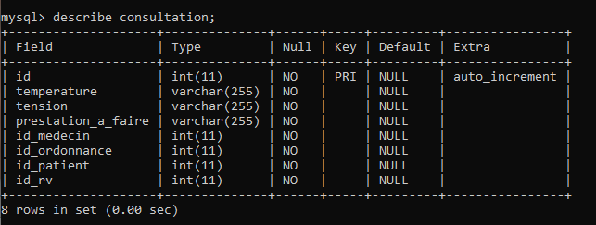

* Dossier_medical (id, id_consultation, id_prestation)

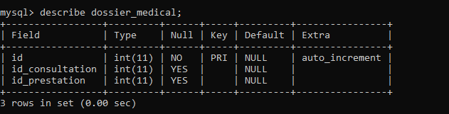

* Medicament (id, code, nom, posologie id_ordonnance)

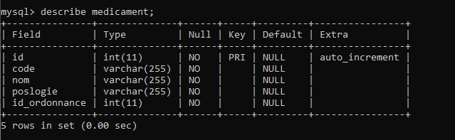

* Ordonnance (id)

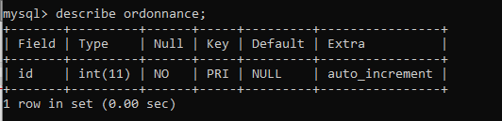

* Prestation (id, libelle, id_patient, id_rp, id_rv)

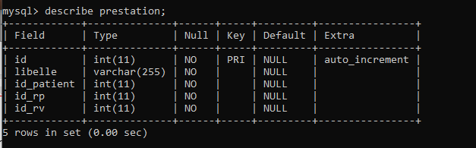

* Rendez_vous (id, date, type, etat, id_patient, id_secretaire)

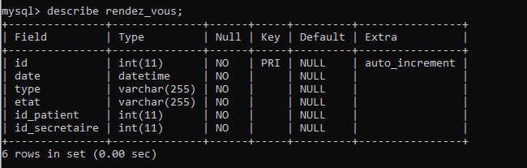

* User (id, login, password, role, statut, code, nom, prenom, antecedant_medicaux, id_dossier_medical)

